面向对象程序设计（Java）实验任务书01
构造函数和对象的创建
【实验目的】
- 理解和掌握构造函数的基本概念：
- 构造函数是一个（或多个）特别的方法，在对象创建时自动调用。
- 构造函数的名字必须和类名一样。
- 学习和掌握缺省构造函数的使用规则：
- 不带参数的构造函数称作“缺省构造函数”。
- 没有其他构造函数时，缺省构造函数不需要写出来，由编译器自动生成。
- 有多个构造函数时，如果需要缺省构造函数，就必须要写出来，否则该类就是“没有缺省无参的构造函数”。
- 练习和实践构造函数的重载：
- 构造函数有多个时，它们的签名（即方法的参数类型、数量、位置）必须不同。
- 构造函数有多个时，只会执行其中的一个。
- 构造函数有多个时，一个构造函数中可以通过 this(...); 语句来调用另一个构造函数，该语句必须是函数的第一行。
- 理解构造函数与继承之间的关系，并掌握如何正确地为父类和子类提供构造函数定义并完成初始化任务：
- 父类的构造函数会比子类的构造函数先调用。
- 当父类有多个构造函数时，子类的构造函数中可以通过 super(...); 语句来选择使用哪个父类的构造函数。同样的，该语句必须是函数的第一行。
- 如果子类没有选择使用父类的哪个构造函数，那么系统会调用父类的缺省构造函数。
- 如果父类没有缺省构造函数，那么子类的构造函数中必须通过 super(...); 来选择使用哪个父类的构造函数。
- 理解构造函数可见性的作用，以及相关的应用（单例和多例设计模式）
- 构造函数可以被 public/protected/private 修饰，其含义与一般方法一样。
- private 构造函数不能被子类和其他类调用。
- 只有在构造函数的可见范围内才能使用 new 关键字来调用它。例如某构造函数为 private，则该构造函数只能在该类内部使用。
- 掌握Java中静态构造函数（静态块）的定义和使用：
- 如果要在类中初始化一些静态变量，则可以使用静态块。
- 静态代码块在类被加载的时候就运行了，而且只运行一次，并且优先于各种代码块以及构造函数。
- 静态代码块不能访问普通变量

【实验内容和步骤】
1、使用IntelliJ IDEA集成开发环境，创建Java项目，并编写相关的类定义和其他代码，运行或调试程序，以得到预期的结果。
2、编写Temp类及其构造函数，并在main函数中创建Temp类的对象
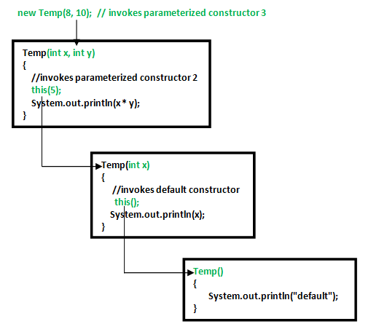
为什么需要构造函数链？在编写时的关键问题是什么？是否可以修改图中构造函数链中各构造函数的顺序？
3、下面代码的执行结果是怎样的？说明了初始化块和构造函数之间的执行顺序如何？请在IntelliJ IDEA集成开发环境中安装Jclasslib插件，尝试查看ByteCode字节码文件，并从中找出初始化代码和执行顺序的部分。
class Temp
{
// block to be executed before any constructor.
{
System.out.println("init block");
}
// no-arg constructor
Temp()
{
System.out.println("default");
}
// constructor with one arguemnt.
Temp(int x)
{
System.out.println(x);
}
public static void main(String[] args)
{
// Object creation by calling no-argument
// constructor.
new Temp();
// Object creation by calling parameterized
// constructor with one parameter.
new Temp(10);
}
}
4、编写一个单例类来模拟Windows系统中的RecycleBin，分别使用饿汉模式、懒汉模式两种不同的实现方式（可参见《Java与模式》第15章中的概念）。思考两种方式的效率比较；思考两种方式分别的适用场景？在JDK中，寻找一个单例类的实现，阅读其源代码，并说明该类的作用。
5、仿照并扩展4中单例类的饿汉模式，编写一个多例类来模拟筛子的六个面，随机抛掷筛子1000次，统计并打印各面出现的次数。
6、阅读、执行下面的代码，并回答问题
public abstract class Animal{
private String name;
public String getName(){
return name;
}
public Animal(String theName){
name = theName;
}
}
public class Duck extends Animal {
int size;
public Duck(int newSize){
size = newSize;
}
}
抽象类Animal不会直接创建出对象，是否还需要构造函数，为什么？上述代码是否存在错误，为什么，应该如何修改？如果Duck类在创建其对象时，希望同时指定Animal的name属性和Duck的size属性，那么应该如何编写构造函数，如何调用父类的构造函数？

